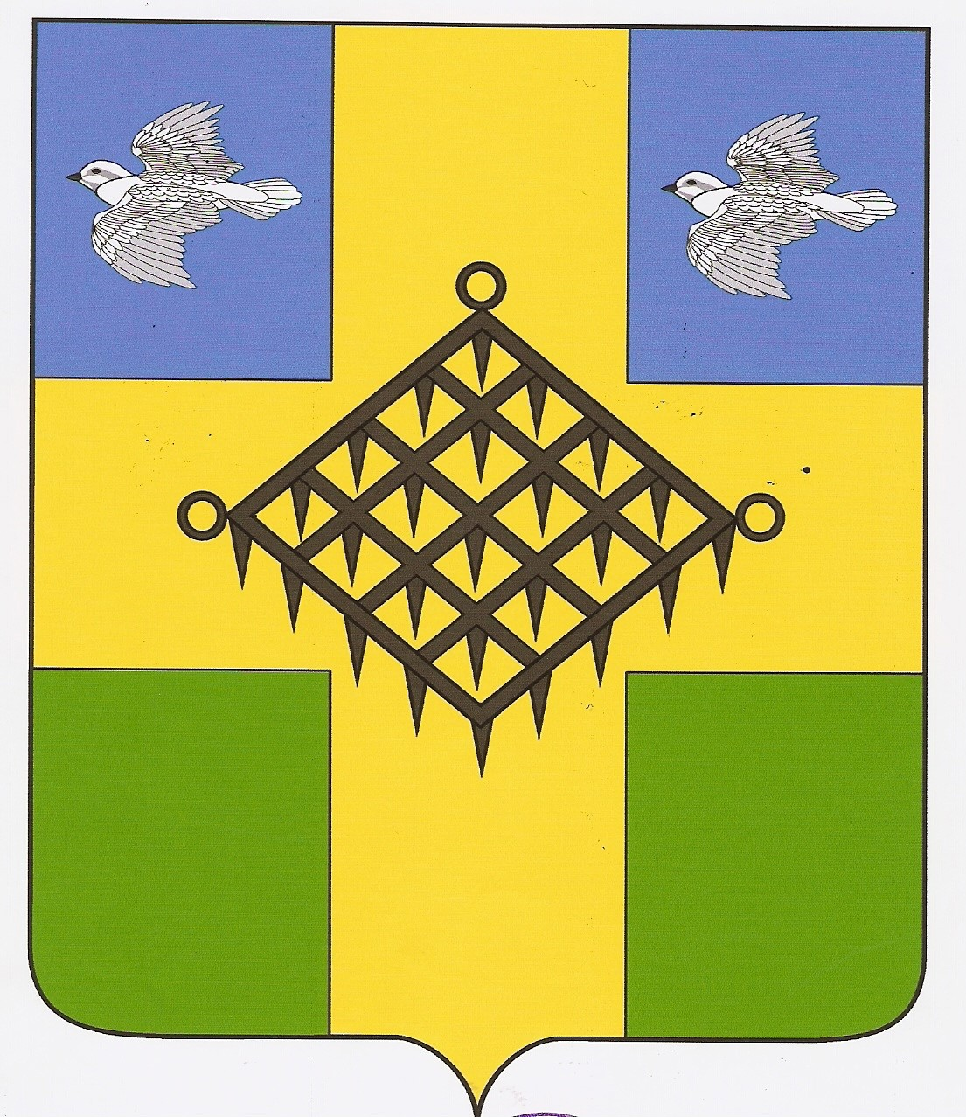

СОВЕТ ГАЗЫРСКОГО СЕЛЬСКОГО ПОСЕЛЕНИЯ
ВЫСЕЛКОВСКОГО РАЙОНА

54 сессия 3 созыва

РЕШЕНИЕ

От 21 февраля 2019 года № 2-172
пос. Газырь

О внесении изменений в решение Совета
Газырского сельского поселения
Выселковского района от 13 декабря 2018 года № 1-157
«О внесении изменений в решение Совета
Газырского сельского поселения
Выселковского района от 23 ноября 2017 года № 2-130
«О налоге на имущество физических лиц»

В соответствии с Налоговым кодексом Российской Федерации, Федеральным законом от 6 октября 2003 года № 131-ФЗ "Об общих принципах организации местного самоуправления в Российской Федерации", руководствуясь Уставом Газырского сельского поселения Выселковского района, Совет Газырского сельского поселения Выселковского района решил:
1. Внести следующие изменения в решение Совета Газырского сельского поселения Выселковского района от 13 декабря 2018 года № 1-157 «О внесении изменений в решение Совета Газырского сельского поселения Выселковского района от 23 ноября 2017 года № 2-130 «О налоге на имущество физических лиц».
1.1. Пункт 5 решения следует дополнить предложением следующего содержания:
«Предусмотренные в настоящем решении определения: «жилые дома», «части жилых домов», «квартиры», «части квартир», «комнаты» и «гаражи и машино-места», в том числе расположенные в объектах налогообложения, указанных в подпункте 2 пункта 2 статьи 406 Налогового кодекса Российской Федерации, распространяются на правоотношения, связанные с исчислением налога на имущество физических лиц с 1 января 2017 года».
2. Копию настоящего решения направить в Межрайонную инспекцию Федеральной налоговой службы России № 1 по Краснодарскому краю для руководства в работе.
3. Опубликовать настоящее решение в газете «Власть Советов» и разместить на официальном сайте администрации Газырского сельского поселения Выселковского района в информационно-телекоммуникационной сети «Интернет».
4. Настоящее решение вступает в силу со дня его официального опубликования.

Председатель Совета

Газырского сельского поселения

Выселковского района В.Г. Скориченко

Глава Газырского
сельского поселения
Выселковского района Л.А. Цветкова

